ЛЕКЦІЯ 18. ГЛОБАЛЬНА ТА КОНЦЕПТУАЛЬНА АРХІТЕКТУРА МАЙБУТНЬОГО.
Щодо нового напряму в архітектурі, що народився в 70-х роках XX століття, то біоніка бере все найкраще від природи: рельєфи, контури, форми. Це архітектура, яка поєднує природу та сучасні високі технології. Біонічна архітектура передбачає створення будинків є природним продовженням природи, які вступають із нею конфлікт. Вона розглядає разом систему жива природа – архітектура – людина, яка сприяє гармонійному розвитку соціальної та технічної сфер у єдності з природою. Архітекторами теоретиками виділено ряд архітектурних об'єктів, створених на основі принципів архітектурної біоніки, та сформульовані деякі напрямки: лендформна архітектура, Еко-тек, Віо-тек, біонічна та органічна архітектура .
Властивості архітектурної біоніки:
• Вивчає закони формоутворення та структуроутворення живих тканин
• Працює за принципом економії матеріалу, енергії, забезпечує надійність
• Вирішує естетичні проблеми
• Підтримує гармонійну єдність архітектури та природи
Біонічна архітектура є перспективним напрямом у розвитку будівництва, бо кожна жива істота на планеті є досконалою працюючою системою, пристосованою до навколишнього середовища. Життєздатність таких систем – результат еволюції багатьох мільйонів років. Розкриваючи секрети влаштування живих організмів, можна отримати нові можливості в архітектурі споруд. Біоніка покликана вирішувати інженерно-технічні завдання, ґрунтуючись на результатах досліджень живої матерії.
Перші спроби використати біоніку у будівництві зробив Антоніо Гауді. Створений ним Парк Гуеля відомий як "природа, що застигла в камені". Чого варта тільки своєрідна колонада, виконана в стилі античних портиків, що представляє собою подібність зрощених стовбурів дерев (рис. 1).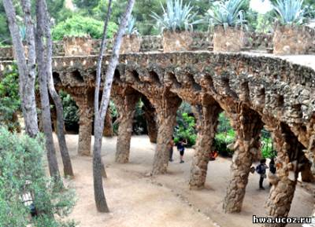
Рис. 1 – Парк Гуеля. Архітектор Антоніо Гауді.

Біонічні принципи архітектури на початку 1920-х років сприйняв і розвинув Рудольф Штайнер, після чого почалося широке застосування біоніки при проектуванні будівель і споруд.
Сьогодні сучасне втілення органічної архітектури можна спостерігати у Шанхаї – будинок «Кіпаріс» (рис. 5), у Нідерландах – будівля правління NMB Bank, Австралії – будівля Сіднейської опери, Монреалі – будівля Всесвітнього виставкового комплексу (рис. 3), Японії – хмарочос SONY та музей плодів.
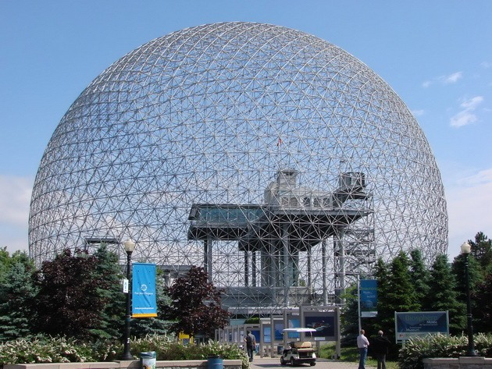
Рис.3 – будівля Всесвітнього виставкового комплексу. Монреаль
Відомі іспанські архітектори М. Р. Сервера та Х. Плоз у 1991 р. організували «Товариство підтримки інновацій в архітектурі». Група під їх керівництвом розробила проект «Вертикальне біонічне місто-вежа». Через 15 років у Шанхаї має з'явитися місто-вежа, яке розраховане на 100 тисяч осіб, в основу проекту покладено «принцип конструкції дерева».
Вежа-місто матиме форму кипарису заввишки 1228 м з обхватом біля основи 133 на 100 м, а в найширшій точці 166 на 133 м. У вежі буде 300 поверхів, і вони будуть розташовані в 12 вертикальних кварталах по 80 метрів. Між кварталами — перекриття-стяжки, які відіграють роль конструкції для кожного рівня-кварталу. Усередині кварталів — різні будинки з вертикальними садами. Ця ретельно продумана конструкція аналогічна до будови гілок і всієї крони кипарису. Стояти башта буде на пальовому фундаменті за принципом гармошки, який не заглиблюється, а розвивається на всі боки в міру набору висоти — аналогічно до того, як розвивається коренева система дерева. Вітрові коливання верхніх поверхів зведені до мінімуму: повітря легко проходить крізь конструкцію вежі. Для облицювання башти буде використано спеціальний пластичний матеріал, що імітує пористу поверхню шкіри. Якщо будівництво пройде успішно, планується збудувати ще кілька таких будівель-міст .
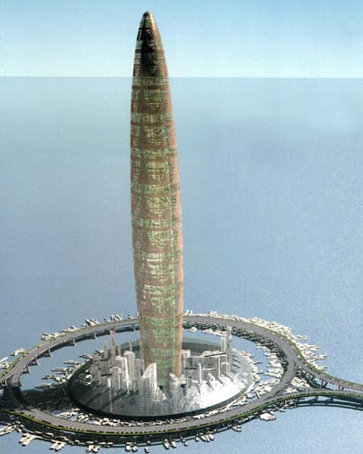
Рис.5 – Будинок "Кіпаріс". Шанхай
Найкращою висотною будівлею, побудованою в 2009 році, фахівці німецького банку даних про об'єкти нерухомості Emporis визнали хмарочос Чиказького Aqua. Висота 81-поверхової будівлі складає 250 м. Експерти відзначили незвичайний дизайн об'єкта – хмарочос має незвичайні «рідкісні» контури – і сміливість архітектурного рішення (рис. 2).
Архітекторам вдалося знайти рішення, при якому будинок, який здалеку здається звичайним, при наближенні до нього виявляє свої "рідкісні" контури, що може стати приємним сюрпризом для перехожого.
«Aqua» витриманий у «водному» стилі – вигнуті, хвилясті балкони та шибки створюють для фасаду структуру складчастої завіси або брижів на воді. У вікон синьо-зелений відтінок, що нагадує про воду.
Використання консольних щитів в оформленні будівлі дозволяє захищатися від літнього сонця, але не блокувати світло взимку, а світле фарбування знижує рівень нагрівання великої будівлі.
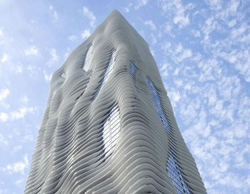
Рис. 2 хмарочос Чикаго Aqua
В архітектурно-будівельній біоніці багато уваги приділяється новим будівельним технологіям. Наприклад, у галузі розробок ефективних та безвідходних будівельних технологій перспективним напрямом є створення шаруватих конструкцій. Ідея запозичена у глибоководних молюсків. Їх міцні черепашки, наприклад у широко поширеного «морського вуха», складаються з жорстких і м'яких пластинок, що чергуються. Коли жорстка пластинка тріскається, деформація поглинається м'яким шаром і тріщина не йде далі. Така технологія може бути використана для покриття автомобілів.
Що ж така споруда у біонічному стилі?
будинок не має звичної геометричної форми, він нагадує об'єкт живої природи. М'які плавні лінії стін, вікон, перетікаючи один одного, створять відчуття руху. стіни подібні до живих мембран. Гра мінливих увігнутих і опуклих поверхонь стін споруд створює відчуття дихання будівлі.
• Максимальне розкриття призначення кожного приміщення у житлі. Жодної взаємозамінності кімнат. Спати потрібно в спальні, готувати на кухні, гостей приймати у вітальні.
• Велика кількість світла у всіх кімнатах, враження чарівного світу. Одночасне почуття руху та спокою – головна перевага будинку. Під різними кутами зору невловимо змінюється саме приміщення.
Біологічні конструкції, що використовуються в архітектурі:
• Павутина – надзвичайно легкий, економічний сітчастий матеріал;
• Бджолині стільники, віск;
• Мурашине гніздо. Принцип його побудови нагадує про будівлі, які зводять люди. Є підвальні приміщення, кожне з яких має своє призначення;
• М'яка мочалка. Її надзвичайний візерунок підходить для виготовлення міцних та одночасно елегантних конструкцій, які, наприклад, можна використовувати як великі ємності для перевезення води чи олії;
• Клітинна мембрана. Подвійна палітурка жирових кітарів, що обволікає живу клітину, вже використовується в так званій мікро-архітектурі.
• Заха Хадід, британський архітектор арабського походження, народилася в середині XX століття, але у своїй творчості випередила час і стала і залишається сьогодні архітектором майбутнього. Вона напрочуд безкомпромісно і стійко залишається вірною своєму внутрішньому баченню в інтерпретації простору. Біоніка, Біо-тек, Еко-стиль та все те, що ми називаємо сучасною, футуристичною, новаторською архітектурою – образ її мислення.
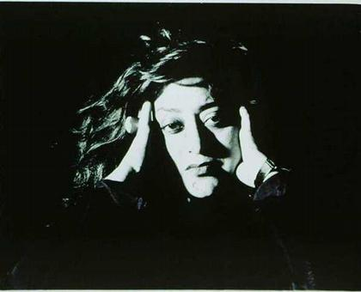
Структура будівель вирішується таким чином, що часто важко зрозуміти, де закінчується інтер'єр і починається екстер'єр. Вулиця непомітно вливається в інтер'єр будівлі, а форми мають природну пластичність, властиву біоніці (рис. 4,5). Тенденція злиття із середовищем починає дедалі виразніше виявлятися у всіх галузях життєдіяльності людства. Філософія цілісності зі світом, невід'ємною частиною якої є Екологія Життя, стає основною для нашої еволюції.
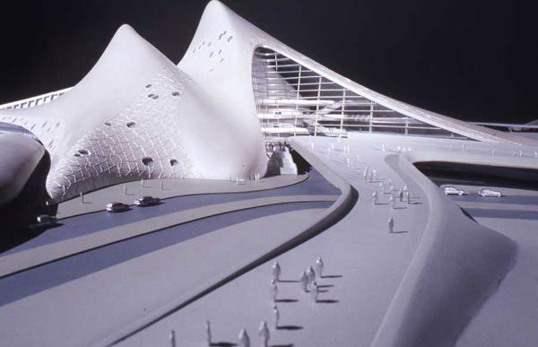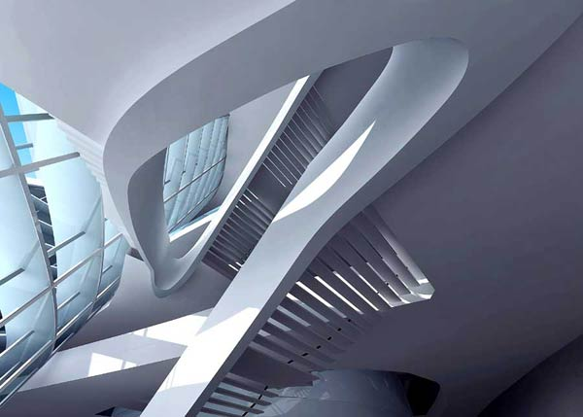
Малюнок 4,5 – Оперний театр та культурний центр у Дубаї, ОА
Біонічна архітектура собору Cathedral of Our Lady of the Angels.Концепція дизайну футуристичного собору Cathedral of Lady of the Angels належить архітекторам Xiaofeng Mei та Xiaotian Gao. Проект, який прагне наділити церкву нового покоління надприродним духом сучасного прогресивного світосприйняття, ґрунтується на деконструкції стереотипів та використанні біонічних принципів будівництва.
Ідея форми та текстури структури була натхненна тілом риби – кістки, зябра, луска... На основі цього образу було сформовано якусь ультра-сучасну, складну символічну композицію, покликану одухотворювати та надихати (рис. 6,7).
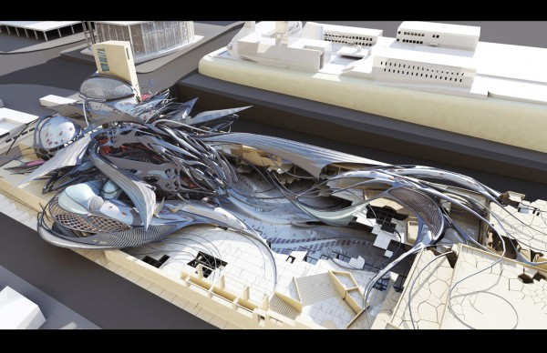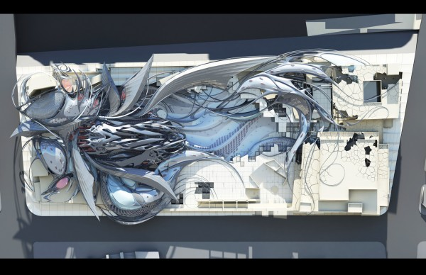
Рис. 6,7 – Біонічна архітектура собору Cathedral of Our Lady of the Angels
Природна природа, логіка та аналіз провели авторів проекту на всіх етапах інтелектуального сценарію створення цієї футуристичної будови. Будівля транслює початковий намір біоніки та сучасної архітектурної естетики, які прагнуть природи, оскільки вона є найскладнішою біологічною інтерпретацією будь-яких синтетичних організмів (рис. 8,9).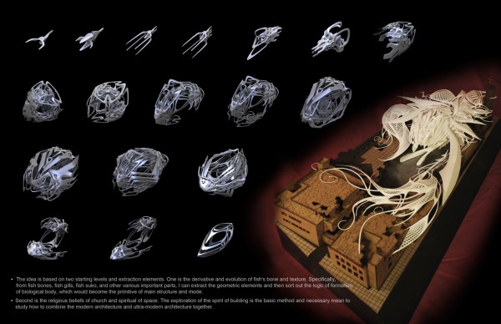 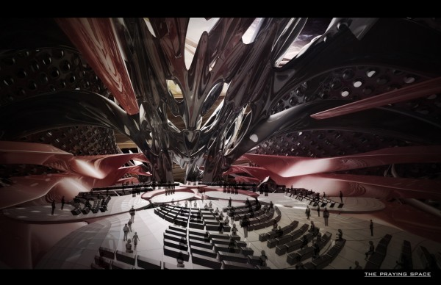
Рис. 8, 9
На думку авторів унікального проекту, у кожній області, а тим більше у сфері архітектури, теорія завжди виходить далеко за рамки практики, будучи передумовою для того, щоб постійно оновлюватися та розвиватися.
Цей революційний собор покликаний боротися з тоталітарними тенденціями, шаблонами та стереотипами, зосереджуючи увагу глядача близькості до природи та дусі лібералізму.

Сантьяго Калатрава
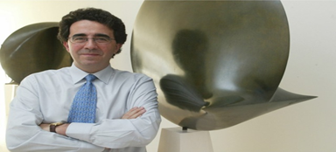
Рис.1 – Сантьяго Калатрава
Сантьяго Калатрава Вальс (ісп. Santiago Calatrava Valls, нар. 28 липня 1951, Валенсія) - іспанський архітектор і скульптор, автор багатьох футуристичних будівель у різних країнах світу. Його естетику іноді визначають як "біо-тек".
Є одним із найгеніальніших архітекторів сучасності - він заслужив всесвітнє визнання завдяки своїм дивовижним, сміливим і водночас ретельно продуманим роботам у стилі «біо-тек».
Натхнення своєї творчості іспанець черпав з робіт знаменитого французького архітектора Ле Корбюзьє, творця архітектури міжнародного стилю. У 1989 році архітектор відкриває філію своєї майстерні в Парижі. Ранній період творчості Калатрави був присвячений переважно вокзалам і мостам. Найзнаменитішим твором його ранньої творчості є незрівнянний міст Аламільйо в Севільї.
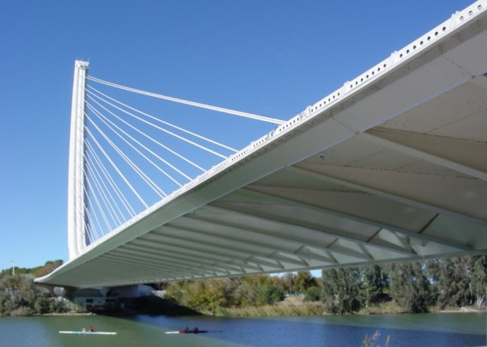
Рис. 2 – Міст Аламільйо
Поворотним моментом у кар'єрі Сантьяго стала його телекомунікаційна вежа Монжуїк у Барселоні, покликана бути серцем Літньої Олімпіади 1992 року.
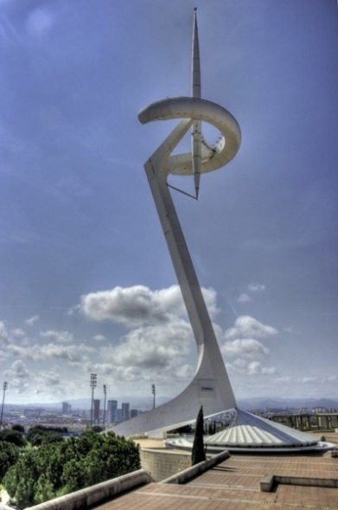
Рис. 3 – Телекомунікаційна башта
Калатраве доручили будівництво величезного науково-розважального комплексу у Валенсії – Міста Мистецтв та Наук, перша будівля якого була готова вже у 1996 році.
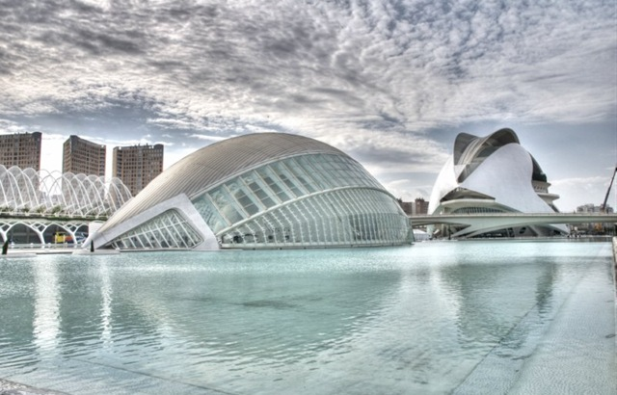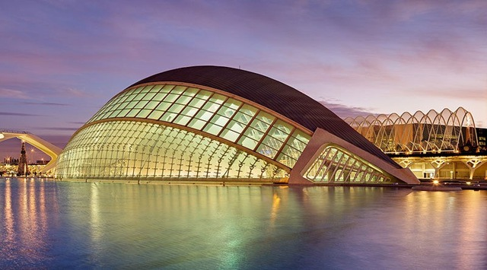
Рис. 4 – Науково-розважальний комплекс
У 1997 році ще в одному іспанському місті - Більбао - був закінчений новий пішохідний "білий міст" Субісурі або, як його ще називають, Кампо Волантін, зведений за проектом архітектора, що вже здобув всесвітню популярність.
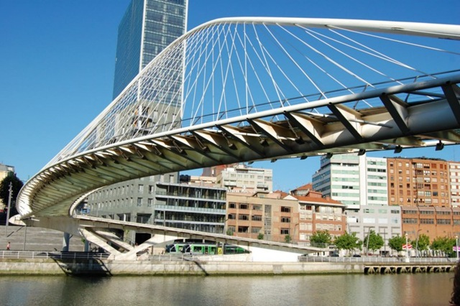
Рис. 5 – «Білий міст»
У 1998 році в районі Пуерто-Мадеро аргентинського Буенос-Айреса з'явився дивовижний пішохідний Міст Жінки, який є першою і поки що єдиною роботою іспанського архітектора в Південній Америці.
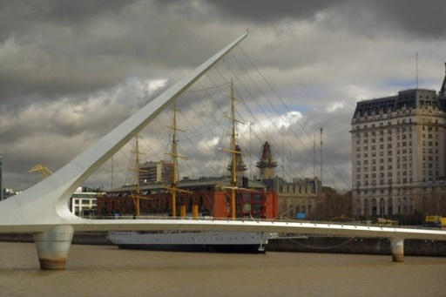
Рис. 6 – «Міст жінки»
У 2001 році в Музеї Мистецтв Мілуокі з'явився Павільйон Квадраччі, який став першим витвором Сантьяго Калатрави на американській землі.
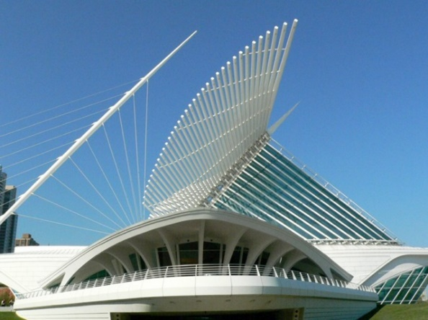
У 2003 році через річку Ліффі в Дубліні було перекинуто невеликий міст Джеймса Джойса.
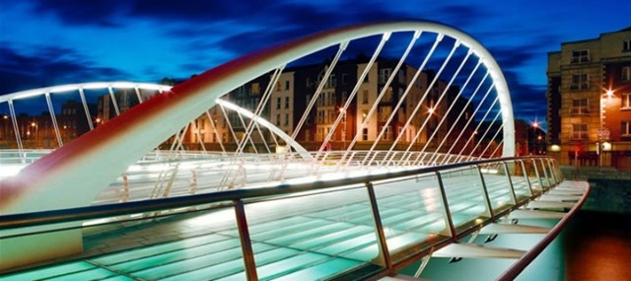
Рис. 8 – Міст Джеймса Джойса
У 2009 році трохи нижче за течією з'явився міст Семюела Беккета, зовсім інший за конструкцією та призначенням.
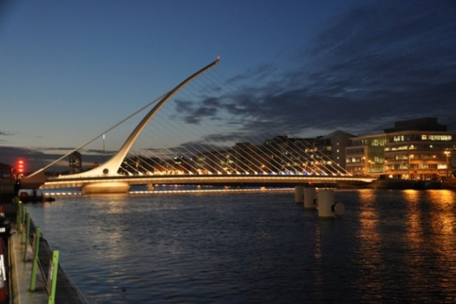
Рис. 9 - Міст Семюела Беккета
А також 2003 року було закінчено будівництво Концертного Залу Тенеріфе, над яким Сантьяго Калатрава працював 6 років.
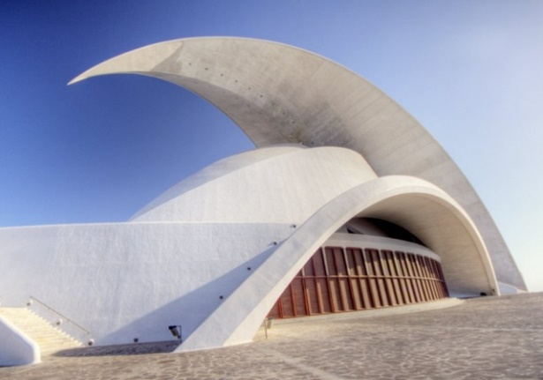
Рис. 10 – Концертний зал Тенеріф
У 2008 році вхід до Єрусалиму прикрасив новий міст Калатрави, одразу ж прозваний за свою форму «Арфою Давида» і негайно став одним із символів цього стародавнього міста.
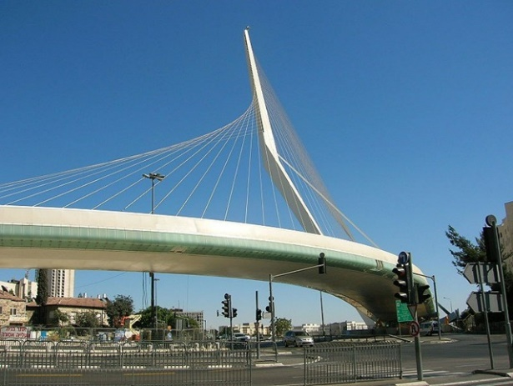
Рис. 11 – Міст «Арфа Давида»
Останнім закінченим витвором іспанського архітектора стала нова будівля вокзалу Льєж-Гійємен у Бельгії, що вразила легкістю своїх форм навіть найзапекліших критиків сучасності.
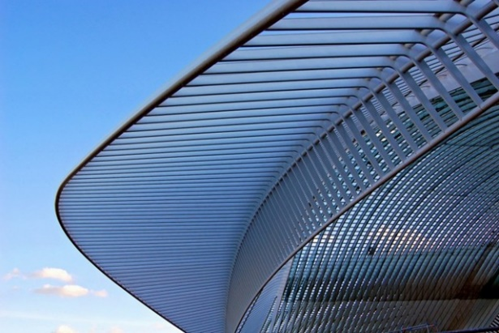
Рис. 12 – Фасад будівлі вокзалу
А також зараз, у зв'язку з кризою, повністю зупинено будівництво об'єкта, який мав стати перлиною творчості іспанця - хмарочос Чикаго Спейр, який став би найдивовижнішим і найкрасивішим будинком “міста хмарочосів”.
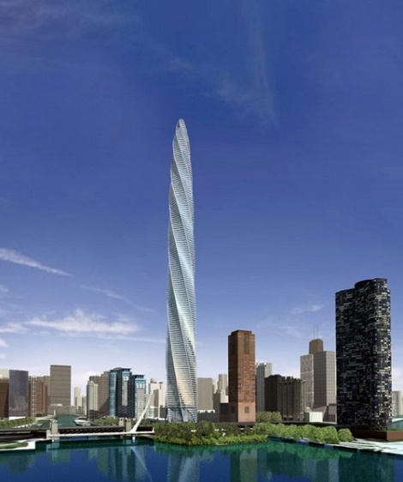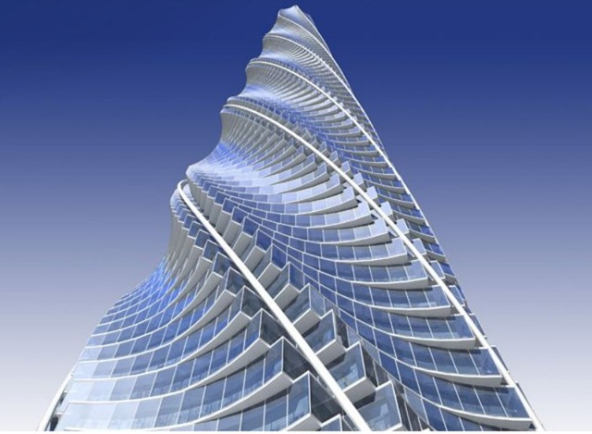

Рис. 13 – Хмарочос Чикаго Спейр

Кожен його витвір відрізнявся чимось від попередніх, у кожному була своя особливість, і це далеко не повний список його геніальних проектів.

Кен Келлог
Знаковий архітектор сучасності, стійкий послідовник та представник напряму «органічної» архітектури, беззастережно вірить декільком основним дефініціям, які є фундаментом його творчості: «Органічна Архітектура – Мати всіх мистецтв. Краса – невід'ємна та основна частина життя. Природа не терпить сентиментальності. Краса природи – ключовий аспект нашого виживання у цьому суворому Світі».
Він постійно наголошує на необхідності зв'язку із землею: земля вже має форму. Чому б не розпочати одразу з того, щоб прийняти її? Чому б не прийняти дар природи? Тому архітектор не сприймає Евклідову геометрію, «коробчастість».
Більшість нових «сучасних» будинків виглядають так, ніби їхні частини вирізані ножицями з картону, після чого шматки картону складені й зігнуті під прямим кутом, а місцями для різноманітності з кривими картонними поверхнями... Ці будівлі останнього часу — погано виконані продукти поверхневої естетики «площини та маси».
Архітектуру Келлога можна визначити як створення найтоншої шовкової тканини, яка гармонійно і органічно лягає на «тіло» Землі і часом навіть неможливо знайти відмінності між тілом і тканиною, настільки невидима фантастична, що з'єднує нитку, створена талановитим зодчим. І якщо порівняти безліч існуючих будівель, їх архітектуру, будівель прекрасних і не дуже, високих і присадкуватих, непоказних і навмисне показушних, то всі вони прориваються крізь ніжну оболонку Землі, як прищі, бородавки, рвані шрами, що зарубцювалися.
На відміну від цього Келлог створює абсолютно альтернативну архітектуру, яка радикально відрізняється від «зашорених» принципів встановленого стереотипу гармонії. Як каже сам Келлог, він вважає за краще вибирати ділянки землі під проект та будівництво з найскладнішим рельєфом. «Чим незвичайніша ділянка, тим незвичайніша і цікавіша архітектура». Це дозволяє йому використовувати максимально ефективно злами ґрунту та ландшафт у його грі з «перевдяганням» Землі в шовк бетону, каменю та скла.
Ресторан «Ранчо Міраж» в Палм Спрінг – один з дивовижних прикладів (рис. 6). Таке відчуття, що будинок ресторану лягає в долоню схилу пагорба, як серветка.
З боку нависаючий консольний дах більш схожий на зсунуту льодовиком кам'яну кепку. Ще в ті 80-ті роки, коли мало хто в Америці дбав про збереження енергії, ця будівля стала зразком та еталоном збереження у своїх стінах взимку тепла та прохолоди у спекотне Каліфорнійське літо.
У цьому органічному будинку ніщо перестав бути закінченим саме собою, але закінченим лише як частину цілого. Таким чином, по суті відкидається класичний принцип організації цілого із закінчених за своєю структурою елементів.
Для цього ресторану Келлог спроектував все, включаючи інтер'єр, меблі зали та кухні. На відкритті ресторану він сказав: «Я не проектую нічого традиційного. Я намагаюся уникнути цього. Навіщо робити щось ординарне, якщо справді всі ми неординарні люди. Чому б раптом нам усім не показати, наскільки ми добрі насправді». Проект удостоєний безлічі престижних північноамериканських та світових архітектурно-мистецьких премій.
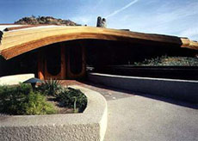
Рис. 6 – «Ранчо Міраж»
Помах крил
Як величезний екзотичний птах, що опустився на своє гніздо на схилі гори і розпластав крила, охороняючи потомство, виглядає інший витвір Келлога. "Помах крил" - так називається проект вілли в Сан-Дієго, Каліфорнія. Проїжджаючи поряд, часом можна і не помітити цей унікальний об'єкт, який зливається з вигинами та перепадами ландшафту та є його органічним продовженням.
Дах будинку покритий лусочками окисленої мідної черепиці, а в облицювання стін застосовано камінь, що залишився від виробітку ґрунту при будівництві фундаменту будівлі та підземного гаража. Там, де за ідеєю у всіх будинків має бути майданчик для під'їзду автомобіля, Келлог розташував плавальний басейн, і машини під'їжджають до будинку під ним.
Продовжуючи ідею Франка Ллойда Райта, в середині будинку розташований масивний, грандіозний камін, що символізує одночасно і незламне вогнище Будинку, і став центральною, концептуальною композицією затишного інтер'єру, спроектованого самим архітектором. Природне середовище введене в будинок - це басейн і декоративне водоймище.
У кам'яній скелястій пустелі Каліфорнії на південному схилі величезної скелі притулився гігантський доісторичний птах (рис. 7). 26 витончених крил м'яко вкривають, обволікають скелі в діаметрі до 20 метрів. Між крил – скляні перетинки, що пропускають гаряче каліфорнійське сонце у затишний інтер'єр «вдома юрського періоду». Традиційно для Келлога – будинок не лише енергоекономічний, а й здатний витримати землетруси вище за всі максимально існуючі стандарти на 30 відсотків.
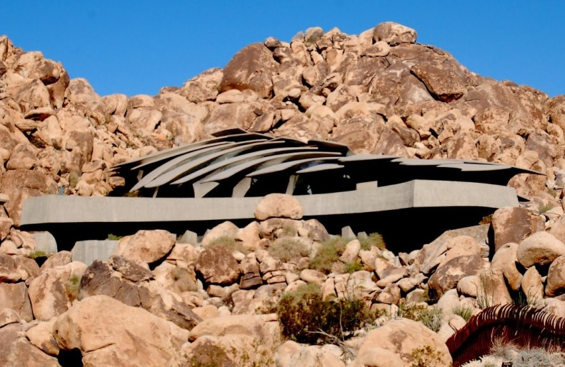
Рис. 7 – «Будинок у пустелі»
Персонально спроектовані Келлогом і всі деталі інтер'єру, аж до сталевих і бронзових дверних ручок і скла в дверях з декоративною мозаїкою тематики Юрського періоду. Всі роботи з оформлення інтер'єру виконані з такою якістю та найтоншим художнім смаком, що цьому могли б позаздрити багато музеїв світу.
Багато хто пророкує, що ця будівля в майбутньому може стати гідним входом у найвідоміший Каліфорнійський Національний парк скелястої пустелі. А поки що в ньому живуть щасливі жителі, які не бачать себе без цієї скелястої пустки та без цих м'яких крил, що рятують їх від спеки та холоду. Блискучому успіху цього проекту, безумовно, сприяв повний збіг поглядів замовника та архітектора.
Дім Єна
Цей унікальний у своєму роді будинок з видом на Тихий океан має три рівні, які, скручуючись штопором, вкручуються в землю (рис 8). Він чудово проглядається з майданчика Каліфорнійського Університету в Ла Джолла. Дах Келлог розробив з максимальним покриттям сонячними батареями, які роблять будинок практично незалежним від зовнішніх систем електропостачання.
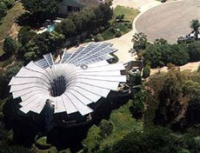
Рис. 8 – «Дім Єна»
На прохання замовника Келлог спроектував будинок так, що, незважаючи на те, що з вікон будівлі відкривається захоплюючий краєвид на океан та околиці, огляд інтер'єру будинку зовні для незнайомих людей вкрай скрутний.
Крім того, будинок майже повністю ізольований від шумів зовнішнього світу завдяки ефективній системі звукоізоляції.
Інтер'єр оздоблений високоякісною деревиною і, звичайно ж, за традицією та неписаними законами «органічної» архітектури його прикрашає чудовий камін – вогнище Будинку .
Отже, біоніка в архітектурі - це не просто викривленість контурів форм, зовнішня подоба раковин молюсків, пташиної шкаралупи, бджолиних сот, гілок лісової хащі і т.д. Насамперед, це зручніші, гармонійніші, надійніші простори життєдіяльності людини. Метод архітектурної біоніки поєднує у собі абстрактне та конкретне - закони математики та емоції. Він створює передумови для синтезу науки та мистецтва. Біо-тек або біоніка - назва сучасної "нео-органічної" архітектури, де виразність конструкцій досягається запозиченням природних форм. Передача біологічних відкриттів у технології біоніки не є прямою передачею для цілей копіювання, це скоріше незалежний творчий пошук оптимальних рішень із використанням алгоритмів природи. Як відомо, сенс існування будь-якого виду мистецтва полягає у втіленні почуттів. І архітектура не є винятком. Але архітектура – це вільна форма мистецтва, вона має своє призначення: створювати простір для життєдіяльності.

